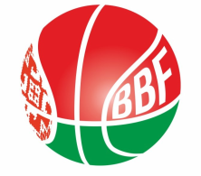
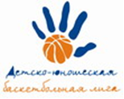
КАЛЕНДАРЬ
XXIV Детско-юношеской баскетбольной лиги - «Слодыч»
III тур - юноши 2008-2009 гг.р. Дивизион 1, Группа Г
04-05 марта 2022г., г. Сморгонь, ул. П.Балыша 4
Команды – участницы:
«Цмокi-Miнск»-2
Сморгонская СДЮШОР | ВОК по ИВС

04 марта 2022 (пятница)
Время  матча | Название команды | счёт | Название команды
13.00 | Сморгонская СДЮШОР |  | «Цмокi-Miнск»-2
14.20 | Конкурс
14.40 | «Цмокi-Miнск»-2 |  | ВОК по ИВС
16.00 | Перерыв
16.10 | ВОК по ИВС |  | Сморгонская СДЮШОР

Главный судья Рапацевич Т.Н.

